**1. Поняття ядерних функцій. Вимоги до ядерних функцій (теорема Мерсера).**

Ядро — функция K:X×X→R, которая является скалярным произведением в некотором спрямляющем пространстве: K(x⃗ 1,x⃗ 2)=⟨ψ(x⃗ 1),ψ(x⃗ 2)⟩ при некотором ψ:X→H, где H — пространство со скалярным произведением.

Теорема Мерсера определяет условия, при которых функция может являться ядром:

Теорема (Мерсер):

Функция K(x⃗ 1,x⃗ 2) является ядром тогда и только тогда, когда выполнены условия:



Проверка неотрицательной определённости является довольно трудоёмкой, поэтому на практике теорема явно не используется. Проблема выбора лучшего ядра на сегодняшний день остаётся открытой, лучшие из известных на данный момент решений основываются на генетических алгоритмах). Обычно в практических реализациях ограничиваются перебором нескольких функций, про которые известно, что они являются ядрами, и выбирают среди них лучшую при помощи кросс-валидации. Кроме того, существуют правила порождения ядер, которые также применяются для расширения пространства перебираемых функций.

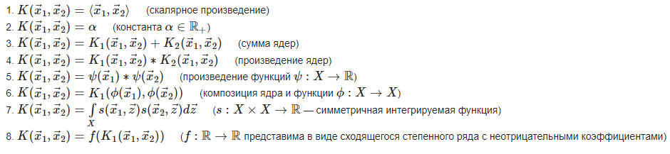В целях достижения большей гибкости, и как следствие, более точных результатов, простые ядра могут быть объединены в более сложные функции, которые также будут являться ядром. Для этого используются следующие методы синтеза ядер:

Требования к ядерным функциям:

1. Положительно определена матрица
2. Диагональная матрица должна состоять из значений >0/
3. Должна существовать обратная матрица к заданой.

**2. Задано послідовність станів марківської моделі першого порядку:**

**X = {1, 2,5,4,7,3,4,2,3,5,4,6,7,7,6,1}**

**pi = {0.3; 0.1; 0.1; 0.2; 0.1; 0.1; 0.1}**

**Загальна кількість станів рівна 7. Розрахувати значення елементів вектора стану pi на 2 ітерації.**

